Epreuve de SVT série S

Partie II – exercice 2 (5 points) (enseignement de spécialité)

Diversité et complémentarité des métabolismes

La diminution des réserves de carburants fossiles rend nécessaire le développement de nouvelles sources d’énergies, notamment, la production de biocarburants. Actuellement ceux-ci peuvent être produits à partir de la culture de certaines espèces (soja, moutarde, palmier à huile, algues vertes unicellulaires).

A partir de la mise en relation des données des documents et des connaissances montrer que certaines molécules organiques produites lors de la photosynthèse peuvent être à l’origine de biocarburants. Donner les arguments qui conduiraient à privilégier l’une des cultures présentées.

Document 1 : conditions de cultures d'algues vertes

Des algues vertes unicellulaires dotées de chloroplastes sont cultivées dans différents milieux. Le premier jour (JO) et le 7⁸ jour (J7), on mesure à l'aide d'un spectrophotomètre l'absorbance de la lumière des suspensions d'algues.

 | A la lumière |  | A l'obscurité
Absorbance en unités arbitraires | Milieu avec ajout de CO₂ | Milieu sans ajout de CO₂ | Milieu avec ajout de CO₂ | Milieu sans ajout de CO₂
JO | 0,05 | 0,05 | 0,05 | 0,05
J7 | 0,62 | 0,15 | 0,05 | 0,05

L'absorbance est la mesure de l'absorption d'un faisceau lumineux par la suspension d'algues. Cette valeur est proportionnelle à l'abondance des algues.
D'après http.//www.snv.jussieu.fr/vie/dossiers/culturedecellules/chlorelles.htm

Document 2 : expérience historique de Calvin

Des algues vertes unicellulaires sont placées dans un bioréacteur éclairé contenant un milieu nutritif adéquat pour que se réalise la photosynthèse. On leur fournit du CO₂ radioactif.
Résultats de l'expérience de Calvin:
Des chromatographies sont réalisées à partir des constituants des algues puis leur radioactivité est révélée.
Le chromatogramme ci-dessous montre les composés radioactifs obtenus, lorsque les algues sont mises en contact avec le CO₂ radioactif durant 5 secondes.
Tous ces composés radioactifs sont des molécules organiques.

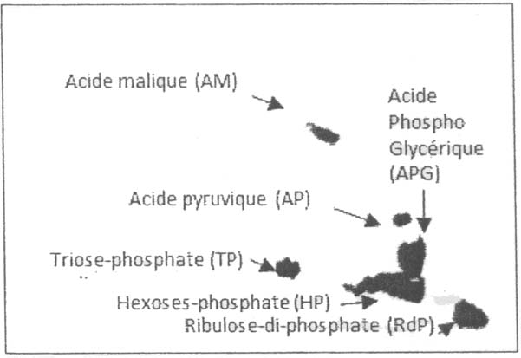
D'après http://www.nobelprize.org/nobel_prizes/chemistry/laureates/1961/calvin-lecture.pdf

Document 3 : synthèse des lipides dans les cellules chlorophylliennes
Dans le chloroplaste éclairé, de petites molécules sont d'abord produites et la synthèse d'acides gras se réalise grâce à des acides gras synthétases (enzymes du chloroplaste). Les acides gras entrent dans la constitution de lipides soit membranaires, soit de réserve.
Les algues unicellulaires cultivées dans des milieux appropriés accumulent de grandes quantités de lipides de réserve. Ils sont extraits, puis leur raffinage permet de produire des biocarburants.

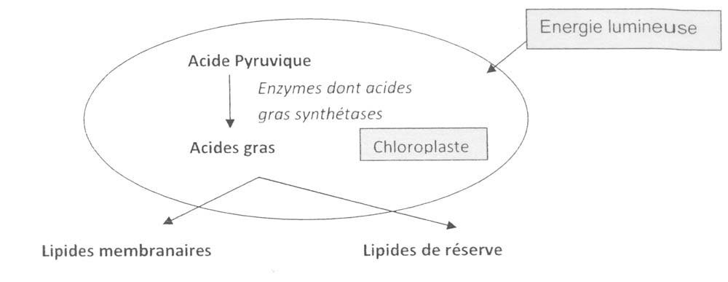
D'après « dossier pour la science» N° 73 Octobre-Décembre 2011 et « Biofutur. un carburant à base d'huile d'algue» 14 Avril 2004.

Document 4 : comparaison de la production de biocarburants de différentes cultures en fonction de la surface cultivée

Types de cultures | Biocarburants produits L/ha/an | Types de surfaces utilisées
Soja | 446 | Surfaces agricoles
Moutarde | 1 300 | Surfaces agricoles
Palmier à huile | 5950 | Surfaces agricoles
Algues vertes unicellulaires | 45000 à 137000 | Surfaces non agricoles
D'après http://www.nrel.gov/biomass/pdfs/dismukes.pdf

